广域网
- 局域网和广域网的对比

局域网 广域网
属于个人、机构、组织（小） | 属于运营商（ISP（电信、联通等））(大)
数据链路层→帧→有MAC  帧的构成： | 数据链路层无MAC  封装成（PPP、HDLC、ATM、Framerely四个协议）
  DMAC | SMAC | TYPE |  | FCS
物理层接口→RJ-45(网线水晶头)和RJ-11(电话线水晶头) | 物理层接口为 串口

四个协议的解释：

PPP：点到点协议

HDLC：高级数据链路控制协议（思科私有）

ATM：异步传输模式

Framerely：帧中继

- 公司选择上外网的历史

优点：速度快、稳定、安全
- 专线
缺点：太贵了

- framerely帧中继
利用虚电路技术
（被ADSL取代，ADSL不是很安全，企业一般用ADSL+VPN）

- ATM异步传输模式
有很多种纠错机制，特别好，也特别贵（被以太网打败）

以太网
Hub才几十块钱，又好用

三、PPP过程

二层
- LCP链路控制协议 PAP密码认证协议
1.5认证
CHAP挑战是握手协议

三层
- NCP网络控制协议

PAP（两次握手）单向【抓包会出现帐号密码，不安全！】

CHAP（三次握手）双向【双方设置好相同的密码，不会将密码泄漏】
要求：密码相同
用户（username）1 = 路由器名（hostname）2
用户名2 = 路由器名1

- 帧中继过程

- PPP实验
拓扑图：
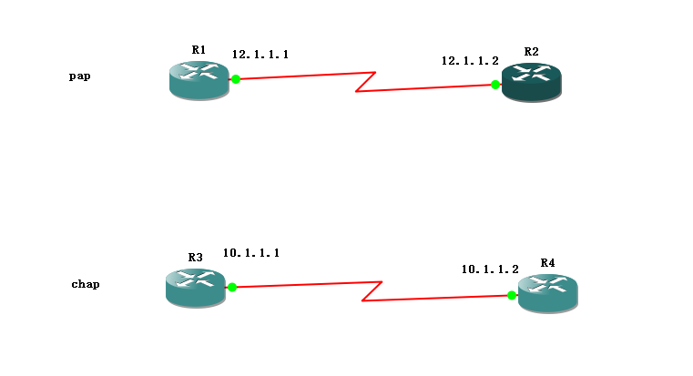

- PAP实验命令
R1配置：
R1#conf t
R1(config)#int s0/0
R1(config-if)#ip add 12.1.1.1 255.255.255.0//配置IP地址和子网掩码
R1(config-if)#no shu

R1(config)#int s0/0
R1(config-if)#encapsulation ppp //封装PPP（本默认是HDLC，因为
是思科设备（私有），如果一台华为一台思科需要都封装成PPP）
R1(config-if)#ppp pap sent-username gs password 1234 //发送用户名和密码

R2配置：
R2#conf t
R2(config)#int s0/0
R2(config-if)#ip add 12.1.1.2 255.255.255.0 //配置IP地址和子网掩码
R2(config-if)#no shu
R2(config-if)#exit

R2(config)#username gs password 1234 //创建用户名和密码
R2(config)#int s0/0
R2(config-if)#encapsulation ppp //封装PPP
R2(config-if)#ppp authentication pap //认证用密码认证协议
R2(config-if)#exit

- CHAP实验
R3配置：
R3(config)#int s0/0
R3(config-if)#ip add 10.1.1.1 255.255.255.0
R3(config-if)#no shu

R3(config)#username R4 pAssword 1234//设置用户名，密码
R3(config)#int s0/0
R3(config-if)#encapsulation ppp//封装协议PPP
R3(config-if)#ppp authentication chap//PPP使用挑战式握手认证协议

R4配置：
R4(config)#int s0/0
R4(config-if)#ip add 10.1.1.2 255.255.255.0
R4(config-if)#no shu
R4(config)#username R3 password 1234

R4(config)#int s0/0
R4(config-if)#encapsulation ppp
R4(config-if)#ppp authentication chap

六、Framerely帧中继实验

拓扑图：
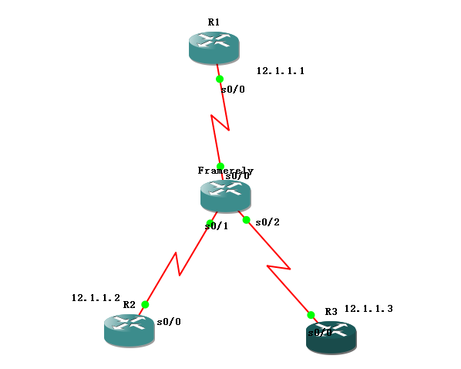

实验命令：

Framerely配置：
Framerely#conf t
Framerely(config)#frame-relay switching //成为帧中继路由器

Framerely(config)#int s0/0
Framerely(config-if)#encapsulation frame-relay //封装帧中继
Framerely(config-if)#frame-relay intf-type dce //成为数据通信设备
Framerely(config-if)#clock rate 64000//设置时钟频率
Framerely(config-if)#frame-relay route 103 int s0/1 301 //设置数据链路
连接标识符
Framerely(config-if)#frame-relay route 104 int s0/2 401//设置数据链路
连接标识符
Framerely(config-if)#no shu

Framerely(config)#int s0/1
Framerely(config-if)#encapsulation frame-relay
Framerely(config-if)#frame-relay intf-type dce
Framerely(config-if)#clock rate 64000
Framerely(config-if)#raem
Framerely(config-if)#frame-relay route 301 int s0/0 103
Framerely(config-if)#no shu

Framerely(config)#int s0/2
Framerely(config-if)#encapsulation frame-relay
Framerely(config-if)#frame-relay intf-type dce
Framerely(config-if)#clock rate 64000
Framerely(config-if)#frame-relay route 401 int s0/0 104
Framerely(config-if)#no shu

R1配置：
R1(config)#int s0/0
R1(config-if)#ip add 12.1.1.1 255.255.255.0//设置和IP地址
和子网掩码
R1(config-if)#no shu
R1(config-if)#encapsulation frame-relay //封装帧中继

R2配置：
R2(config)#int s0/0
R2(config-if)#ip add 12.1.1.2 255.255.255.0
R2(config-if)#no shu
R2(config-if)#encapsulation frame-relay

R3配置：
R3(config)#int s0/0
R3(config-if)#ip add 12.1.1.3 255.255.255.0
R3(config-if)#no shu
R3(config-if)#encapsulation frame-relay

如果R3和R2需要互访，则需要如下配置
R2：
R2(config)#int s0/0
R2(config-if)#frame-relay map ip 12.1.1.3 301 broadcast //广播

R3:
R3(config)#int s0/0
R3(config-if)#frame-relay map ip 12.1.1.2 401 broadcast//广播

